Semillero QA 2026 · Automatización Web
Prerrequisitos e instalación del entorno
Paso a paso para dejar listo tu equipo Windows antes de la primera clase

Módulo | Automatización Web (QA Técnico)
Para | Estudiantes del semillero, desde cero
Sistema | Windows 10 y Windows 11
Hazlo antes de | Lunes 21 de septiembre de 2026, 9:00 a.m. (clase 1)
Versiones y enlaces revisados | 16 de septiembre de 2026
Profesor | Diego Zapata (Equipo Transversal QS)

Antes de empezar
Esta guía es para ti aunque nunca hayas instalado una herramienta de programación. Vas a instalar ocho cosas, una detrás de otra, y después de cada una vas a comprobar que quedó bien con un comando. Si algo no sale como dice aquí, no sigas con la siguiente: revisa el apartado de esa herramienta o el capítulo de problemas frecuentes al final.
Hazlo con tiempo, idealmente el fin de semana antes de la clase 1. Si llegas a clase con todo instalado, podemos dedicar las tres horas a aprender y no a pelear con el computador.
Qué vamos a instalar y para qué
Herramienta | Para qué la usamos en el semillero
Java (JDK 21, Eclipse Temurin) | Es el lenguaje en que escribimos las pruebas. El JDK trae lo necesario para compilar y ejecutar Java.
Gradle 9.7.1 | Compila y ejecuta los proyectos Java (gradle run en la clase 1). En las clases 2 y 3 descarga Serenity, Cucumber y JUnit y corre las pruebas.
Git | Descarga el repositorio del semillero y te deja cambiar de una clase a otra (cada clase es una rama).
IntelliJ IDEA | El editor de las clases 1 a 3, donde lees y escribes el código Java. Es gratuito para lo que vamos a hacer.
Node.js 24 LTS | Ejecuta Playwright con TypeScript en la clase 4. Trae npm, que descarga las librerías del proyecto.
Visual Studio Code | El editor de la clase 4, con la extensión Playwright Test for VSCode para correr las pruebas con un clic.
Google Chrome | El navegador que automatizamos en la clase 2.
Navegador de Playwright | El Chromium que usa Playwright en la clase 4. Se instala con npm run instalar:navegador.

Cuánto espacio y cuánto tiempo
Deja al menos 15 GB libres en el disco C. IntelliJ IDEA solo pide 10 GB según JetBrains, y a eso se suman Java, Gradle, Git, Node.js, Visual Studio Code, las librerías que se descargan para cada clase y el navegador de Playwright (cerca de 560 MB). Tu equipo debería tener 8 GB de memoria RAM o más; con menos funciona, pero lento.
Con una conexión normal todo el proceso toma entre una hora y media y dos horas. Lo que más tarda es la descarga de IntelliJ IDEA (el instalador pesa cerca de 1,2 GB); Node.js y Visual Studio Code son rápidos.
Permisos de administrador
Los instaladores de Java, Git, IntelliJ, Node.js y Chrome piden permiso de administrador. Cuando Windows muestre la ventana "¿Quieres permitir que esta aplicación haga cambios en el dispositivo?", dale clic en Sí.
Equipos corporativos
Si tu computador es de la empresa y no te deja instalar (te pide un usuario y contraseña de administrador que no tienes), no intentes saltarte el bloqueo. Abre un caso con soporte técnico, pásales esta guía y pídeles que instalen Java 21, Git, IntelliJ IDEA, Node.js 24, Visual Studio Code y Chrome, y que te ayuden con Gradle y la variable Path. Hazlo con varios días de anticipación porque esos casos pueden demorar.

Cómo abrir PowerShell
PowerShell es la ventana donde vas a escribir los comandos. Para abrirla:
- Presiona la tecla de Windows (o dale clic al botón Inicio).
- Escribe powershell.
- Dale clic en Windows PowerShell. Se abre una ventana con un texto parecido a PS C:\Users\tunombre>.
Para pegar un comando que copiaste de esta guía, dale clic derecho dentro de la ventana (o Ctrl+V) y presiona Enter. Escribe los comandos tal cual, respetando espacios, guiones y comillas.
Una regla que te va a ahorrar muchos dolores de cabeza: cada vez que instales algo o cambies una variable de entorno, cierra PowerShell y ábrelo de nuevo. Una ventana que ya estaba abierta no se entera de los cambios.
Paso 1. Java: JDK 21 de Eclipse Temurin
Java es el lenguaje de todos los proyectos del semillero. Instalamos el JDK 21 (versión con soporte de largo plazo) en la distribución Eclipse Temurin, que es gratuita.
Descarga
Entra a esta dirección. Ya trae elegidos la versión 21, Windows y x64:
https://adoptium.net/es/temurin/releases/?os=windows&arch=x64&package=jdk&version=21

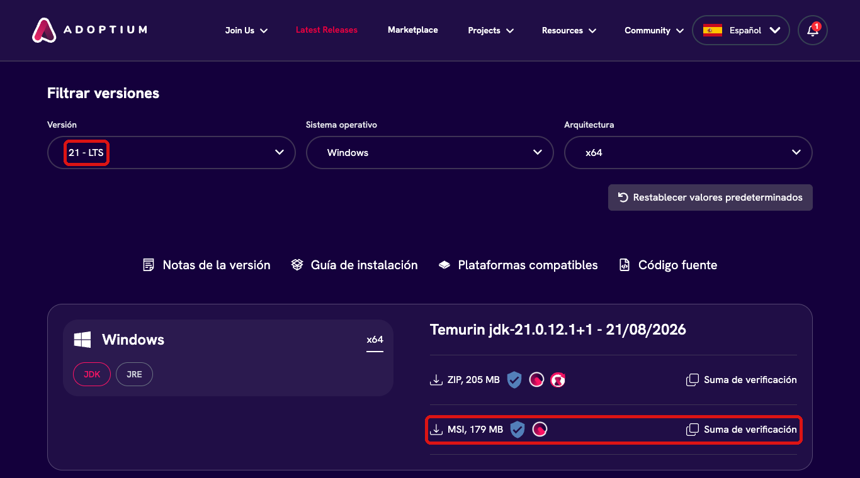
Página de descargas de Adoptium. Revisa que diga 21 - LTS, Windows y x64, y descarga la fila MSI.
Verifica que en los filtros diga 21 - LTS, Windows y x64, y que esté seleccionado JDK (no JRE). Dale clic en la fila MSI. El archivo que se descarga se llama OpenJDK21U-jdk_x64_windows_hotspot_21.0.12.1_1.msi y pesa unos 179 MB. Si cuando entres ya hay una versión 21 más nueva (por ejemplo 21.0.13), descárgala sin problema: lo que importa es que empiece por 21 y que sea el MSI.
Instalación
- Abre el archivo .msi que descargaste (normalmente queda en la carpeta Descargas).
- En la primera pantalla dale Next (o Siguiente).
- Llegas a una pantalla con una lista de funciones. Revisa estas dos: Modify PATH variable (en español "Añadir al PATH") y Set or override JAVA_HOME variable ("Establecer la variable JAVA_HOME").
- La del PATH viene activa. La de JAVA_HOME normalmente viene con una X roja: dale clic al ícono que tiene al lado y elige Will be installed on local hard drive ("Se instalará en el disco duro local"). La X debe desaparecer.
- Deja lo demás como está, dale Next, luego Install y acepta el permiso de administrador.
- Cuando termine, dale Finish.
Java queda instalado en una carpeta parecida a C:\Program Files\Eclipse Adoptium\jdk-21.0.12.1-hotspot. El número final puede variar. No la tienes que tocar, pero es bueno saber dónde está.
Comprobar
Cierra PowerShell si lo tenías abierto, ábrelo de nuevo y escribe:
java -version
echo $env:JAVA_HOME

Debe salir algo parecido a esto (los números finales pueden cambiar)
openjdk version "21.0.12.1" ... LTS
OpenJDK Runtime Environment Temurin-21.0.12.1+1 (build ...)
OpenJDK 64-Bit Server VM Temurin-21.0.12.1+1 (build ..., mixed mode, sharing)
C:\Program Files\Eclipse Adoptium\jdk-21.0.12.1-hotspot\

Lo importante: que la primera línea diga 21, que aparezca la palabra Temurin y que JAVA_HOME muestre la carpeta de Eclipse Adoptium.
Si no sale así
- Si dice que java no se reconoce, primero cierra y abre PowerShell. Si ya lo hiciste, vuelve a correr el instalador, elige Repair o revisa que la opción del PATH esté activa.
- Si sale otra versión (por ejemplo 1.8 o 17), tienes otro Java instalado que está primero. Mira el problema "JAVA_HOME mal configurado o apuntando a otro Java" al final de la guía.
- Si echo $env:JAVA_HOME no muestra nada, no quedó marcada la opción de JAVA_HOME. Vuelve a abrir el .msi, elige Change y actívala.
Paso 2. Gradle 9.7.1, instalado a mano
Gradle es la herramienta que construye el proyecto: compila el código, lo ejecuta y, en las clases 2 y 3, descarga las librerías que necesitamos (Serenity, Cucumber, JUnit) y corre las pruebas. La clase 4 no usa Gradle sino npm. En las clases 1 a 3 lo usamos instalado en tu equipo, así que siempre vas a escribir gradle run, gradle test, etc. Gradle no tiene instalador: se descarga un .zip, se descomprime y se agrega una carpeta a la variable Path. Es el paso más delicado, ve despacio.
Descarga
Entra a la página de versiones de Gradle:
https://gradle.org/releases/

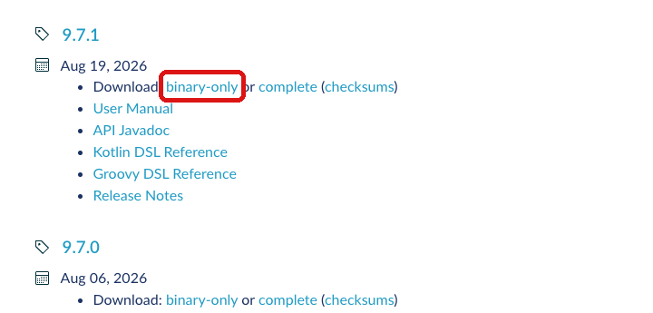
Página de versiones de Gradle. En la versión 9.7.1 dale clic en binary-only.
Busca el bloque 9.7.1 (publicado el 19 de agosto de 2026) y dale clic en binary-only. Se descarga gradle-9.7.1-bin.zip, de unos 145 MB. No descargues "complete": trae documentación que no necesitas. Aunque salga una versión más nueva arriba, usa la 9.7.1, que es con la que probamos todos los proyectos.
Descomprimir en C:\Gradle
- Abre el Explorador de archivos, entra a Este equipo, luego al disco C: y crea una carpeta nueva llamada Gradle.
- Ve a Descargas, dale clic derecho a gradle-9.7.1-bin.zip y elige Extraer todo....
- En el cuadro de destino borra lo que haya y escribe C:\Gradle. Dale Extraer.
- Entra a C:\Gradle. Debes ver una carpeta gradle-9.7.1 y adentro las carpetas bin, lib y otras.
Revisa que la ruta final sea exactamente C:\Gradle\gradle-9.7.1\bin. Un error muy común es que quede doble, C:\Gradle\gradle-9.7.1\gradle-9.7.1\bin. Si te pasó, mueve la carpeta interna un nivel arriba.
Agregar Gradle al Path, clic a clic
La variable Path es la lista de carpetas donde Windows busca los programas cuando escribes un comando. Vamos a agregarle la carpeta bin de Gradle:
- Presiona la tecla de Windows y escribe variables de entorno.
- Dale clic en Editar las variables de entorno del sistema. Se abre la ventana Propiedades del sistema, en la pestaña Opciones avanzadas.
- Abajo a la derecha dale clic en Variables de entorno....
- En el cuadro de abajo, Variables del sistema, busca la fila Path, selecciónala y dale Editar....
- Dale Nuevo y pega C:\Gradle\gradle-9.7.1\bin.
- Dale Aceptar en esa ventana, Aceptar en Variables de entorno y Aceptar en Propiedades del sistema. Son tres Aceptar; si cierras alguna con la X, el cambio no se guarda.
Si Windows no te deja editar las variables del sistema porque no eres administrador, haz lo mismo en el cuadro de arriba, Variables de usuario: busca Path ahí (o créalo con Nueva... si no existe) y agrega la misma ruta. Funciona igual para tu usuario. También puedes llegar directo buscando Editar las variables de entorno de esta cuenta.
Comprobar
Cierra todas las ventanas de PowerShell, abre una nueva y escribe:
gradle -v

Debe salir algo parecido a esto
------------------------------------------------------------
Gradle 9.7.1
------------------------------------------------------------

Build time: 2026-08-19 14:16:09 UTC
...
Launcher JVM: 21.0.12.1 (Eclipse Adoptium ...)
OS: Windows 11 10.0 amd64

Revisa dos cosas: que diga Gradle 9.7.1 y que en Launcher JVM aparezca 21 con Eclipse Adoptium. Si dice otra versión de Java, Gradle está usando otro Java y lo arreglas con el problema de JAVA_HOME al final.
Si no sale así
- Si sale "'gradle' no se reconoce como nombre de un cmdlet, función, archivo de script o programa ejecutable", revisa en este orden: que abriste un PowerShell nuevo, que la ruta del Path sea exactamente la carpeta bin y que no quedó la carpeta doble. Hay un apartado completo sobre esto al final.
- Si sale ERROR: JAVA_HOME is set to an invalid directory, la variable JAVA_HOME apunta a una carpeta que no existe. Ve al problema de JAVA_HOME.
Paso 3. Git for Windows
Git guarda la historia del código y nos permite trabajar con ramas. El repositorio del semillero tiene una rama por clase, y con Git descargas el repositorio y te cambias de una clase a otra.
Descarga
https://git-scm.com/downloads/win

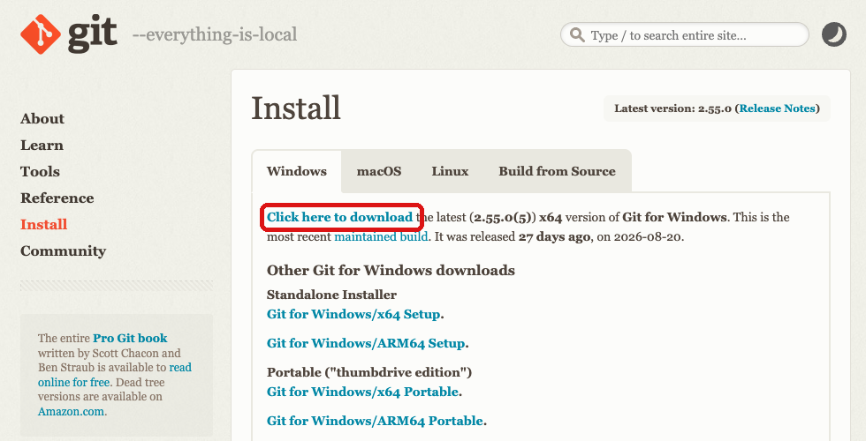
Página de Git para Windows. Con "Click here to download" se descarga el instalador de 64 bits.
Dale clic en Click here to download. Se descarga el instalador de 64 bits, que hoy es Git-2.55.0.5-64-bit.exe (unos 65 MB). Si tu equipo es de los pocos con procesador ARM, usa el enlace Git for Windows/ARM64 Setup; si no sabes, es x64.
Instalación
El instalador tiene muchas pantallas en inglés. Casi todo se deja como viene; estas son las que conviene mirar:
- Select Components: deja lo que viene marcado. Dale Next.
- Choosing the default editor used by Git: viene elegido Vim, que es difícil para empezar. Despliega la lista y elige Use Notepad as Git's default editor (el Bloc de notas). Si ya tienes Visual Studio Code, también sirve.
- Adjusting the name of the initial branch in new repositories: deja Let Git decide.
- Adjusting your PATH environment: deja la opción recomendada, Git from the command line and also from 3rd-party software. Es la que permite usar git desde PowerShell y desde IntelliJ.
- Choosing HTTPS transport backend: en casa deja la opción que viene. Si estás en un equipo de empresa con proxy, elige Use the native Windows Secure Channel library, que usa los certificados de Windows.
- Las demás pantallas (finales de línea, terminal, git pull, credenciales, opciones extra): deja todo por defecto y dale Next hasta Install.
Comprobar y configurar tu nombre
Abre un PowerShell nuevo y escribe:
git --version

Debe salir algo parecido a esto
git version 2.55.0.windows.5

Ahora dile a Git quién eres. Cambia el nombre y el correo por los tuyos (usa el mismo correo de tu cuenta de GitHub si tienes una). Las comillas van:
git config --global user.name "Tu Nombre Apellido"
git config --global user.email "tu.correo@ejemplo.com"
git config --global --list

El último comando muestra lo que configuraste; ahí deben aparecer user.name y user.email con tus datos. Si git --version no se reconoce, cierra y abre PowerShell; si sigue igual, reinstala y revisa la pantalla del PATH.
Paso 4. IntelliJ IDEA
IntelliJ IDEA es el editor que usamos en las clases 1 a 3 para leer, escribir y ejecutar el código Java. Antes existían dos ediciones, Community (gratis) y Ultimate (paga). Desde la versión 2025.3 JetBrains las unió en un solo producto llamado IntelliJ IDEA: las funciones de Java y Kotlin son gratuitas y las avanzadas se desbloquean con una suscripción Ultimate. La versión publicada al 16 de septiembre de 2026 es la 2026.2.3.
Descarga
https://www.jetbrains.com/es-es/idea/download/?section=windows

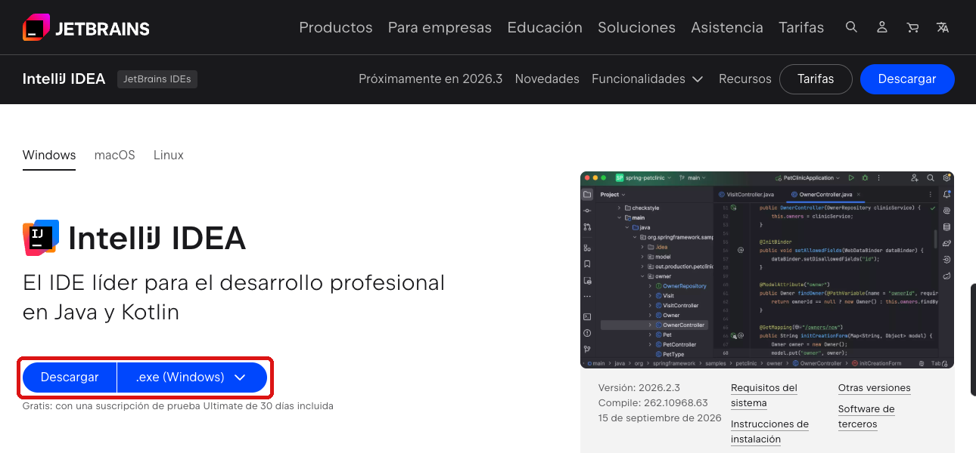
Página de descarga de IntelliJ IDEA para Windows. Debajo del botón dice "Gratis".
Revisa que esté seleccionada la pestaña Windows y que el botón diga .exe (Windows). Dale clic en Descargar. El archivo se llama idea-2026.2.3.exe y pesa cerca de 1,2 GB, así que deja que termine con calma.
Instalación
- Abre idea-2026.2.3.exe y acepta el permiso de administrador.
- Deja la carpeta de instalación que propone y dale Next.
- En Installation Options puedes marcar: crear el acceso directo en el escritorio, agregar la carpeta de comandos al PATH, la opción Open Folder as Project en el menú del clic derecho y asociar archivos .java. Ninguna es obligatoria; el acceso directo y Open Folder as Project son cómodos.
- Dale Next e Install. Al final puede pedir reiniciar el equipo; si lo pide, reinicia.
Al abrirlo la primera vez te puede ofrecer la prueba de 30 días de Ultimate. No la necesitas: todo lo que usamos en el semillero está en la parte gratuita, y según JetBrains, cuando la prueba termina el editor sigue funcionando con las funciones de Java.
Plugins Cucumber for Java y Gherkin
En las clases 2 y 3 escribimos escenarios en archivos .feature. Estos dos plugins (gratuitos, de JetBrains) hacen que IntelliJ los entienda y los coloree:
- En la pantalla de bienvenida dale clic en Plugins (con un proyecto abierto: menú File > Settings > Plugins, o Ctrl+Alt+S).
- Entra a la pestaña Marketplace y busca Cucumber for Java. Dale Install.
- Busca Gherkin y dale Install si no quedó instalado junto con el anterior.
- Dale al botón Restart IDE para que se activen.
Abrir un proyecto Gradle y usar tu Java y tu Gradle
Esto lo haces después de clonar el repositorio (paso 8). Lo dejo aquí para que tengas todo lo de IntelliJ junto.
- En la bienvenida dale Open (o File > Open), busca C:\semillero\semillero2026 y dale OK. Es la carpeta donde está el archivo build.gradle.
- Si pregunta si confías en el proyecto, elige Trust Project.
- Ve a File > Project Structure > Project. En SDK elige el 21 de Temurin. Si no aparece, dale Add SDK > Add JDK from disk... y selecciona la carpeta jdk-21... que está dentro de C:\Program Files\Eclipse Adoptium. Dale OK.
- Abre File > Settings (Ctrl+Alt+S) y entra a Build, Execution, Deployment > Build Tools > Gradle. Si te pierdes, escribe Gradle en el buscador de esa ventana.
- En Distribution elige Local installation y en Location escribe C:\Gradle\gradle-9.7.1. En algunas versiones anteriores esta opción aparece como Use Gradle from: Specified location; es lo mismo.
- En Gradle JVM elige el JDK 21 de Temurin (por ejemplo temurin-21 o Project SDK). Dale OK.
- Abre la ventana Gradle (el ícono del elefante en la barra de la derecha) y dale al botón de las flechas en círculo, Sync All Gradle Projects.
Cuando termine de sincronizar, abajo no debe haber errores en rojo y el proyecto muestra la carpeta src con sus paquetes. La primera vez tarda unos minutos porque Gradle descarga las librerías.
Paso 5. Node.js 24 LTS (clase 4)
La clase 4 no es en Java: usamos Playwright con TypeScript. Para eso necesitas Node.js, que ejecuta ese código, y npm, que viene incluido y descarga las librerías del proyecto. Instalamos la versión 24 LTS (la de soporte de largo plazo).
Descarga
https://nodejs.org/es/download

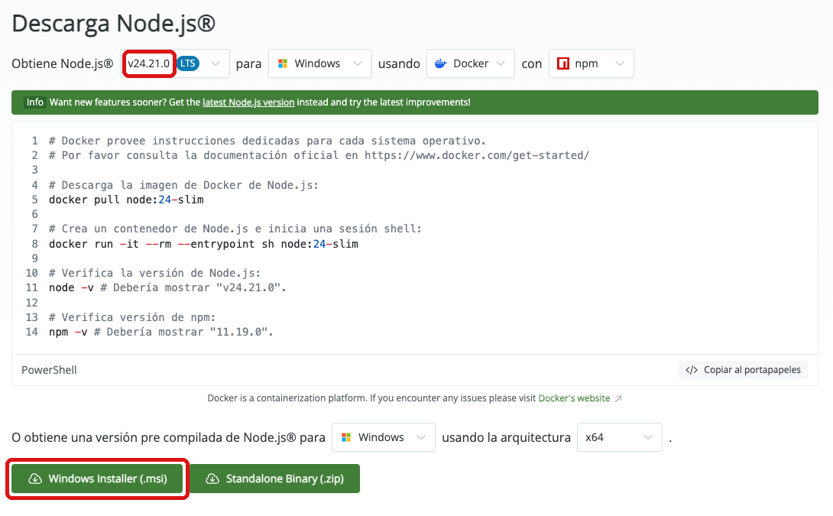
Página de descarga de Node.js. Revisa que diga v24.21.0 LTS, Windows y x64, y descarga el instalador .msi.
Revisa que arriba diga v24.21.0 LTS y abajo Windows y x64. Dale clic en Windows Installer (.msi). Se descarga node-v24.21.0-x64.msi, de unos 32 MB. Si cuando entres ya salió otra 24 más nueva (por ejemplo 24.22), sirve igual, siempre que sea 24 y diga LTS.
Instalación
- Abre el .msi, dale Next y acepta la licencia.
- Deja la carpeta que propone (C:\Program Files\nodejs\).
- En Custom Setup deja todo como viene. Ahí está Add to PATH, que es lo que permite usar node y npm desde PowerShell.
- En Tools for Native Modules deja sin marcar la casilla que instala herramientas adicionales (Python, Visual Studio Build Tools y Chocolatey). No las necesitamos y tardan mucho.
- Dale Install, acepta el permiso de administrador y al final Finish.
Comprobar
Abre un PowerShell nuevo y escribe:
node -v
npm -v

Debe salir algo parecido a esto
v24.21.0
11.19.0

Si npm -v responde con un error rojo que dice que no se puede cargar el archivo npm.ps1 porque la ejecución de scripts está deshabilitada, es normal en Windows: PowerShell bloquea los scripts por defecto. Se arregla una sola vez con el comando del problema "La ejecución de scripts está deshabilitada", al final de la guía. Si node o npm no se reconocen, cierra y abre PowerShell.
Paso 6. Visual Studio Code y la extensión de Playwright (clase 4)
Visual Studio Code es el editor que usamos en la clase 4. Es gratuito y liviano. Le agregamos la extensión oficial de Microsoft Playwright Test for VSCode, que muestra las pruebas en una lista y las corre con un clic.
Descarga
https://code.visualstudio.com/download

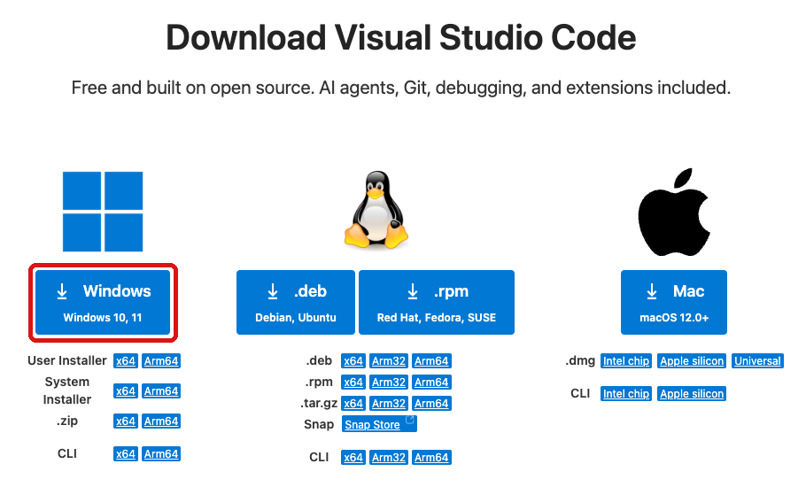
Página de descarga de Visual Studio Code. El botón Windows descarga el instalador de usuario de 64 bits.
Dale clic en el botón Windows (Windows 10, 11). Se descarga el instalador de usuario de 64 bits, que hoy es VSCodeUserSetup-x64-1.138.0.exe (unos 225 MB). Este instalador no pide permiso de administrador.
Instalación
- Abre el .exe, acepta el acuerdo de licencia y dale Siguiente (o Next).
- Deja la carpeta que propone.
- En Seleccione las tareas adicionales revisa que quede marcado Agregar a PATH (en inglés, Add to PATH). Te recomiendo marcar también las dos opciones de Agregar la acción "Abrir con Code" al menú contextual del Explorador, para abrir una carpeta con clic derecho.
- Dale Instalar y al final Finalizar.
Instalar la extensión y comprobar
- Abre Visual Studio Code y dale clic al ícono de Extensiones en la barra de la izquierda (los cuatro cuadritos) o presiona Ctrl+Shift+X.
- Busca Playwright Test for VSCode. Debe decir que es de Microsoft (su identificador es ms-playwright.playwright). Dale Install.
- En la barra de la izquierda aparece la pestaña Testing (Pruebas si tienes el editor en español), con el ícono de un matraz. Cuando abras la carpeta del proyecto de la clase 4, ahí vas a ver sus pruebas.
Para comprobar desde PowerShell, abre una ventana nueva y escribe code --version. Deben salir tres líneas: la versión (por ejemplo 1.138.0), un código largo y x64.
Paso 7. Google Chrome
En la clase 2 (Serenity con Selenium) las pruebas abren Chrome y lo manejan solas. Si ya lo tienes instalado, solo actualízalo desde el menú de los tres puntos, Ayuda > Información de Google Chrome, y sigue al paso 8.
https://www.google.com/intl/es-419/chrome/

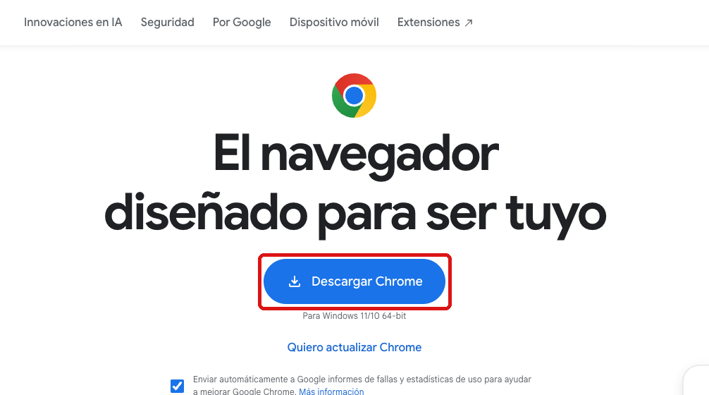
Página de Chrome. Debajo del botón debe decir Para Windows 11/10 64-bit.
- Dale clic en Descargar Chrome. Debajo del botón debe decir Para Windows 11/10 64-bit.
- Abre el archivo ChromeSetup.exe que se descarga, acepta el permiso y espera. El instalador descarga el resto solo.
- Para comprobar, abre Chrome, entra a los tres puntos, Ayuda > Información de Google Chrome, y mira que diga que está actualizado.
Paso 8. Clonar el repositorio y cambiar de rama
Clonar es descargar el repositorio completo a tu equipo, con todas sus ramas. Te recomiendo una carpeta corta, sin espacios ni tildes, directamente en C:. No lo pongas dentro de OneDrive ni en una carpeta sincronizada: eso bloquea archivos mientras Gradle trabaja. En un PowerShell nuevo:
mkdir C:\semillero
cd C:\semillero
git clone https://github.com/dzapbeta/semillero2026.git
cd semillero2026
git branch -a

git branch -a te muestra las ramas. La que tiene asterisco es en la que estás (main, que solo tiene el índice). Las de la forma remotes/origin/... son las de cada clase:
Debe salir algo parecido a esto
* main
remotes/origin/01-fundamentos-java-poo
remotes/origin/02-screenplay-serenity-cucumber-web
remotes/origin/03-screenplay-serenity-cucumber-api-datadriven
remotes/origin/04-playwright-pom
remotes/origin/main

Para pasarte a la rama de la clase 1:
git switch 01-fundamentos-java-poo

Git responde que cambió a una rama nueva que sigue a origin/01-fundamentos-java-poo (el mensaje puede salir en inglés: "Switched to a new branch"). Si escribes dir ahora vas a ver build.gradle, settings.gradle, src y material-de-apoyo. Para cada clase haces lo mismo con el nombre de su rama. La rama 04 es distinta porque es TypeScript: en vez de build.gradle y src tiene package.json, playwright.config.ts y las carpetas pages, data y tests.
Si git clone falla con un error de certificado ("SSL certificate problem"), estás detrás de un proxy corporativo; mira ese problema al final.
Paso 9. Librerías y navegador de Playwright (clase 4)
Playwright no usa el Chrome que instalaste: trae su propio navegador, Chromium, y hay que descargarlo una vez por equipo. Puedes dejar este paso para antes de la clase 4, pero mejor hazlo con tiempo porque son descargas grandes. En un PowerShell nuevo:
cd C:\semillero\semillero2026
git switch 04-playwright-pom
npm ci
npm run instalar:navegador

npm ci descarga exactamente las librerías que dice el archivo package-lock.json del proyecto y las deja en la carpeta node_modules. npm run instalar:navegador descarga el navegador (solo lo corres una vez); en nuestra prueba ocupó cerca de 560 MB (Chromium, su versión sin ventana y FFmpeg). Al final no debe salir ningún error en rojo.
No tienes que configurar nada para la red de la empresa: el comando instalar:navegador ya le dice a Node.js que use los certificados que tiene instalados el equipo. En nuestra prueba detrás del proxy de la empresa, los dos comandos terminaron bien sin configurar nada más. Si aun así falla, toma una captura del error y envíamela antes de la clase 4.
Con eso la rama queda lista. En clase vamos a usar npm test para correr las pruebas, npm run test:visible para verlas en el navegador y npm run reporte para abrir el reporte.
Prueba final
Cuando termines los pasos, abre un PowerShell nuevo y recorre esta lista. Si todo sale como en la columna de la derecha, tu equipo está listo para la clase 1:
Comando | Qué debe salir
java -version | openjdk version "21.0..." y la palabra Temurin
echo $env:JAVA_HOME | La carpeta de Eclipse Adoptium con jdk-21
gradle -v | Gradle 9.7.1 y Launcher JVM 21
git --version | git version 2.55 o superior
node -v | v24 seguido de números (por ejemplo v24.21.0)
npm -v | Un número de versión (por ejemplo 11.19.0), sin error rojo
code --version | La versión de Visual Studio Code, un código largo y x64
git config --global user.name | Tu nombre
cd C:\semillero\semillero2026 | No muestra error
git switch 01-fundamentos-java-poo | Cambia a la rama (o dice que ya estás en ella)
gradle run | Los títulos de las secciones de ejemplos y al final BUILD SUCCESSFUL

La rama 01 es Java puro, sin pruebas automatizadas: gradle run compila el proyecto y muestra en pantalla los ejemplos de la clase, cada uno con un título entre signos igual (del 1. Variables y tipos de datos al 8. Polimorfismo: metodos sobrecargados). No descarga librerías, así que tarda pocos segundos. En nuestra prueba terminó así (recortada):
> Task :run
===== 1. Variables y tipos de datos =====
int (numero entero): 20
...
===== 8. Polimorfismo: metodos sobrecargados =====
sumar(2, 3) = 5
sumar(2, 3, 4) = 9
sumar(2.5, 1.5) = 4.0

BUILD SUCCESSFUL in 1s

Si ves BUILD FAILED o algo en rojo, lee el mensaje con calma, busca el problema en el siguiente capítulo y, si no lo resuelves, envíame la captura.
Problemas frecuentes en Windows
Gradle no se reconoce como nombre de un cmdlet
Windows no encuentra Gradle en el Path. Revisa en este orden:
Test-Path C:\Gradle\gradle-9.7.1\bin\gradle.bat
$env:Path -split ';'

- Si Test-Path dice False, la carpeta no está donde debe. Casi siempre es la carpeta doble (C:\Gradle\gradle-9.7.1\gradle-9.7.1). Muévela y vuelve a probar.
- Si dice True pero en la lista del Path no aparece C:\Gradle\gradle-9.7.1\bin, el cambio no se guardó. Repite los pasos del Path y dale los tres Aceptar.
- Si aparece en la lista pero sigue sin funcionar, revisa que no haya un espacio al final de la ruta o una letra cambiada.
node o npm no se reconocen
Si PowerShell dice que node o npm no se reconocen como nombre de un cmdlet, casi siempre es una ventana que estaba abierta antes de instalar Node.js. Cierra todas las de PowerShell (y Visual Studio Code, si lo tenías abierto) y abre una nueva. Si sigue igual, revisa con Test-Path "C:\Program Files\nodejs\node.exe": si dice False, vuelve a instalar Node.js; si dice True, abre el instalador, elige Repair y reinicia el equipo.
PowerShell abierto antes de cambiar el Path
Una ventana de PowerShell lee las variables de entorno solo cuando se abre. Si instalaste algo con la ventana abierta, esa ventana no se entera. Cierra todas las de PowerShell y abre una nueva. Pasa lo mismo con la terminal que viene dentro de IntelliJ: cierra IntelliJ completo y ábrelo otra vez. Si nada de eso funciona, reinicia el equipo.
JAVA_HOME mal configurado o apuntando a otro Java
Pasa mucho en equipos que ya tenían Java 8 o 17 instalado. Mira qué Java está usando Windows. Ojo: en PowerShell hay que escribir where.exe, con el .exe, porque where a secas es otro comando:
echo $env:JAVA_HOME
where.exe java

- JAVA_HOME debe ser la carpeta del JDK sin \bin al final, por ejemplo C:\Program Files\Eclipse Adoptium\jdk-21.0.12.1-hotspot.
- Para corregirla: abre Editar las variables de entorno del sistema > Variables de entorno, busca JAVA_HOME en Variables del sistema, dale Editar... y pon la carpeta correcta (con Examinar directorio... la eliges sin escribirla).
- Si where.exe java muestra primero otra carpeta (por ejemplo C:\Program Files\Common Files\Oracle\Java\javapath), edita el Path del sistema, selecciona la línea de Eclipse Adoptium y dale Subir hasta que quede por encima.
- Cierra y abre PowerShell y vuelve a correr java -version y gradle -v.
Proxy corporativo y certificados
En redes de empresa hay un proxy que revisa el tráfico y cambia los certificados de seguridad. Los programas que no confían en ese certificado fallan con mensajes como "PKIX path building failed", "unable to find valid certification path", "SSL certificate problem" o "unable to get local issuer certificate".
- Git: haz que use los certificados de Windows con git config --global http.sslBackend schannel y repite el git clone.
- Playwright (clase 4): usa npm run instalar:navegador, que ya confía en los certificados del equipo. Solo si instalas el navegador por otro camino (por ejemplo npx playwright install chromium), escribe antes $env:NODE_OPTIONS="--use-system-ca" en la misma ventana de PowerShell. El error típico sin eso es "unable to get local issuer certificate".
- Gradle descargando librerías: este caso depende de la configuración de la red de tu empresa. Pide a soporte que confirme si hay proxy y avísame con la captura del error.
Si después de probar esto sigue fallando, no instales certificados por tu cuenta: avísame y lo resolvemos juntos o con soporte.
El antivirus o Windows bloquea la descarga
A veces Chrome dice que el archivo "puede ser peligroso" o Windows muestra "Windows protegió su PC". Si descargaste de las páginas oficiales de esta guía, en la ventana azul de Windows dale Más información > Ejecutar de todas formas. Si el antivirus de la empresa borra el archivo, no lo desactives: pídele a soporte que lo permita o que lo instale.
Tu usuario de Windows tiene tildes, ñ o espacios
Si tu carpeta de usuario es algo como C:\Users\José Peña, algunas herramientas se confunden con esos caracteres. Gradle guarda sus descargas dentro de esa carpeta, así que le indicamos otra. En PowerShell:
mkdir C:\gradle-home
[Environment]::SetEnvironmentVariable("GRADLE_USER_HOME", "C:\gradle-home", "User")

Cierra y abre PowerShell. Por la misma razón clonamos el repositorio en C:\semillero y no en Documentos o el Escritorio.
No hay espacio en disco
Mira cuánto espacio libre tienes con este comando. La columna Free está en GB aproximados:
Get-PSDrive C

Si tienes menos de 15 GB libres, vacía la papelera, borra lo que tengas en Descargas (incluidos los instaladores, cuando ya hayas terminado) y usa Liberador de espacio en disco de Windows.
"La ejecución de scripts está deshabilitada en este sistema"
Lo vas a ver casi seguro con npm o npx: el mensaje dice que no se puede cargar el archivo C:\Program Files\nodejs\npm.ps1 porque la ejecución de scripts está deshabilitada en este sistema. Gradle se ejecuta con un archivo .bat y no tiene este problema. Permite los scripts solo para tu usuario:
Get-ExecutionPolicy
Set-ExecutionPolicy -Scope CurrentUser -ExecutionPolicy RemoteSigned

Responde S (o Y) cuando pregunte, cierra PowerShell y vuelve a probar npm -v. Mientras tanto también funciona escribir npm.cmd en lugar de npm. Si dice que la directiva la controla la organización, es un bloqueo de la empresa: pide ayuda a soporte y avísame.
Si te quedas atascado
Escríbeme con tres cosas: una captura del error completo, la salida de java -version, gradle -v, git --version y node -v, y qué paso de esta guía estabas haciendo. Con eso casi siempre lo resolvemos en unos minutos.

